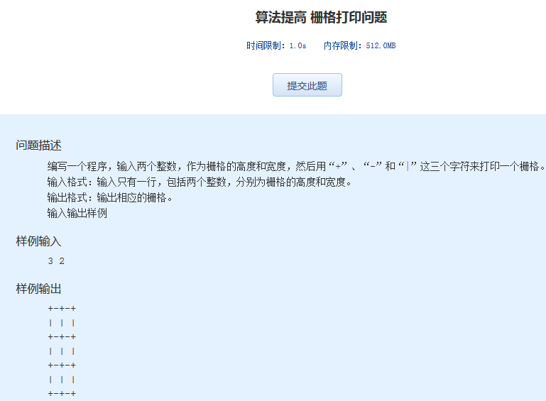算法提高 栅格打印问题

时间限制：1.0s   内存限制：512.0MB

问题描述

　　编写一个程序，输入两个整数，作为栅格的高度和宽度，然后用“+”、“-”和“|”这三个字符来打印一个栅格。  
　　输入格式：输入只有一行，包括两个整数，分别为栅格的高度和宽度。  
　　输出格式：输出相应的栅格。  
　　输入输出样例

样例输入

3 2

样例输出

+-+-+  
| | |  
+-+-+  
| | |  
+-+-+  
| | |  
+-+-+